“小学语文高年级应用思维导图，提升学生阅读能力研究”

研究工作手册

姓 名_ __查文兰 ___

任教年级学科_ 三语_

常州市三河口小学

（2020年 9月——2021年1月）

校级课题研究方案
课题名称 | 小学语文高年级应用思维导图，提升学生阅读能力研究”
研究周期 | 2020年9月至 2021年1月
课题负责人 | 姓名 | 性别 | 年龄 | 职称 | 学科
课题负责人 | 邵春玉 | 女 | 41 | 中小学高级 | 语文
课题组成员 | 姓名 | 职称 | 学科 | 课题组分工
课题组成员 | 赵华刚 | 中小学一级 | 语文 | 课题小结
课题组成员 | 查文兰 | 中小学一级 | 语文 | 论文撰写
课题组成员 | 丁云燕 | 中小学一级 | 语文 | 教学案例
研  究  意  义 | 思维导图源自脑神经生理的学习互动模式，并且具有放射性思考能力和多感官学习特性。刚出现时主要用于商业，现在逐渐扩展到了教育领域，成为一线教师的一种教学策略。思维导图能将形象思维与抽象思维很好地结合起来，调动左右脑同时运行，有助于提高学生的认知能力、学习能力、理解能力和记忆能力，能使师生双方都从新的视角对所学知识进行系统梳理、深化拓宽，从而实现对知识的活学活用，提高学生的自学能力 。同时，它善用左右脑的功能，由颜色、图像、符号的使用，可以协助我们记忆、增进我们的创造力。 |  |  |  |  | 中小学一级 |  | 语文 | 论文撰写
研  究  目  标 | 1、利用思维导图让学生阅读思路更清晰。  2、利用思维导图培养学生抽象概括能力。  3、利用思维导图提高学生阅读能力、自学能力。
研  究  内  容 | 1、利用思维导图巩固培养学生抽象思维。  运用思维导图可以将文章概要简单明了地呈现在学生面前，一目了然。教师可以通过设计思维导图整合文本信息，直观再现，学生既可以借助思维导图从整体上把握文章结构，学习新知，又可以利用思维导图由一个点延伸开来将信息整合到一起，达到巩固效果。这样就可以将学生头脑中零散的知识点串联起来，构成知识网络，这样不仅利于学生对基本语言知识点的理解与掌握，实现学生对文本的深刻解读，而且能发展学生的抽象思维。  2、运用思维导图教学自主预习  利用思维导图提高阅读效率。每学习一篇课文前，教师布置一项预习课文的作业，让学生课后先行理解即将所学的课文内容，边读课文边绘制思维导图，当学生在课堂中将自己的阅读过程用图外化表达时，教师便可以了解每个学生理解文本的思路，从而指导学生高效地阅读，并在阅读课堂教学中，变传统的讲解和分析文章为师生共同分享、研究、讨论的课堂模式，使学生逐步从自学到合作探究，最终充分学习文章的表现手法，领略文章的思想境界，情感深度，学会品味文学的品质。  3、利用思维导图加强师生交流合作  教师利用课堂时间，让学生借助思维导图进行讨论式课堂学习。采用小组合作形式，让学生把自己所画的思维导图与组员进行共享，然后，学习小组内部交流，商讨文章内容，特别是在文章的结构、表现手法、表达方式、修辞手法或说明方法等方面用导图进行师生交流，充分调动了学生积极思考的情绪，在合作的过程中，学生与学生之间形成一个知识互补、相互促进的过程。
研  究  方  法 | 1、文献研究法：  教师通过对教育杂志等相关的文献资料和理论专著的学习研究，对“利用思维导图提高学生阅读能力”教学方法进行探讨。  2、案例研究法：  通过对某一课例、某一教学片断的分析，逐步探究出“运用思维导图提高学生阅读能力”的方法和途径，并针对教学实践情况进行分析。形成具体的资料、有价值的文字。  3、跟踪研究法：  立足于自己的所在的教学班级，根据学生的个体差异分组跟踪研究，通过教学前、后学生学习品质的变化，做好统计、整理工作。  4、经验总结法：  及时进行阶段性小结，撰写研修日志、经验总结，积累材料。逐步探索出“利用思维导图提高学生阅读水平”有效的教学策略。
研  究  措  施 | （1）、2020年9月--------2020年10月  制定课题实施方案，明确研究任务。  分析班级学生习作现状，根据现状梳理出存在的普遍问题。  （2）2020年11月------2020年11月  a阅读段晓晓.《思维导图在小学语文教学中的应用策略研究》  b阅读 张会清.《运用思维导图提高阅读教学实效》也通过教学实践对比实验的方式，选取了2个班级，其中一班为实验班，另一半为对照班，实验班采取基于思维导图的作文教学流程和作文技巧训练体系教学。  （3）2020年12月--------2020年12月  阅读侯紫茵.《思维导图在语文阅读中的应用》  继续完善自己的语文教学行为，形成阶段性研究资料。  （4）2021年1月--------2021年1月  阅读张金玲.《思维导图，换个角度来阅读---思维导图在小学语文阅读教学中的应用初探》及其相关的案例、论文等。  优化教学效果，整理学习笔记写好反思,总结教学研究成果和心得。
预  期  效  果 | 通过本课题的研究，提高学生的认知能力、学习能力、理解能力和记忆能力，能使师生双方都从新的视角对所学知识进行系统梳理、深化拓宽，从而实现对知识的活学活用，提高学生的自学能力 。

【研究过程】
个人课题理论学习
【阅读书目】
1、《思维导图》
摘要：《思维导图》这本书的作者东尼博赞，1942年出生在英国伦敦，“发明”了思维导图。据说目前近3亿人用思维导图。
这本书从简要介绍大脑开始，根据脑部结构引出思维导图，后续提出了思维导图的定义、基本应用、高级应用和未来。总体来说，思维导图打破了常规记录模式，由顺序的自上而下（后者从左到右）的记录方式，变成了图文并茂，发散的记录方式，文中的基本应用和高级应用个人觉得可以分两类，读后感.一类是头脑风暴类，发散思维，想到什么写什么，可以不注重逻辑；第二类是日记、文章、笔记等我觉得需要逻辑的记录方式，这类其实我倒是觉得更像刘濯源的学科思维导图。
【阅读书目】
2、《1小时学会思维导图》
摘要：怎么用思维导图帮助孩子复习呢？
1，先是每课一复习。也就是当天课程结束就用思维导图来复习当天所学内容。
这样一天绘制2-5张思维导图的草图就成为了习惯。
2，每周、每月、每学期都会进行一次复习，这点要做到需要微信打卡。孩子没打卡完成一次，就奖励半天的自由玩耍时间（3个小时）。这可以累积，给孩子一些奖品或礼物。
3，让孩子爱上思维导图，起初不要要求高，只要孩子愿意干就行。而且要多表扬多鼓励。不要动不动提意见。
【阅读书目】
3、《小学生简单思维导图》
摘要：使用思维导图进行学习，可以成倍提高学习效率，增进了理解和记忆能力。如通过使用关键字强迫我们在做笔记的时候就要思考句子的重点到底是什么，这是我们可以积极的倾听讲课者，而且还激发我们的右脑。因为我们在创作导图的时候还是用颜色、形状和想象力，根据科学研究发现人的大脑里是由两部分组成的，左大脑负责逻辑、词汇、数字，而右大脑负责抽象思维、直觉、创造力和想象力。巴赞说：传统的'记笔记方法是使用了大脑的一小部分，因为它主要使用的是逻辑和直线型的模式。所以，图像的使用加深了我们的记忆，因为使用者可以把关键字和颜色、图案联系起来，这样就是用了我们的视觉器官。
【阅读书目】

4、《思维导图—大脑使用说明书》
摘要：思维导图具有极大的伸缩性，它顺应了我们大脑的自然模式，从而，可以使我们的主观意图自然的再图上表达出来。他能够将新旧知识结合起来。学习的过程是一个由浅入深的过程，在这个过程中，将新旧知识结合起来是一件很重要的事情，因为人总是在已有知识的基础上学习新的知识，在学习新知识时，要把新知识与原有认知结构相结合，改变原有认知结构，把新知识同化到自己的知识结构中，能否建立新旧知识之间的联系是学习的关键。
【阅读书目】

5、《小学生思维导图训练》
思维导图具有极大的伸缩性，它顺应了我们大脑的自然模式，从而，可以使我们的主观意图自然的再图上表达出来。他能够将新旧知识结合起来。学习的过程是一个由浅入深的过程，在这个过程中，将新旧知识结合起来是一件很重要的事情，因为人总是在已有知识的基础上学习新的知识，在学习新知识时，要把新知识与原有认知结构相结合，改变原有认知结构，把新知识同化到自己的知识结构中，能否建立新旧知识之间的联系是学习的关键。

【学习反思】
思维导图是全世界公认的非常好的思维工具，不断延伸和连接的线条类似大脑的神经元，让人们的思维变得发散而富有想象，“聪明的脑细胞”被充分激发出来，被应用在各行各业、各个领域。
对于中国的大多数学生来说，对“书山有路勤为径，学海无涯苦做舟”这条学习箴言恐怕是再熟悉不过了。现实中，也有不少人是按照这句话的教导来做的。然而我们会发现，有时无论你多么勤奋，多么刻苦，却总是不能有一个好的结果。学习的压力是越来越大、要学的东西是越来越难，精力总是不够用，熬夜的结果是上课昏昏欲睡，导致课堂听讲注意力不能集中……学习好像成为了一件非常困难的事情！例如上课听讲一般都需要记笔记，以往我们往往采取诸如1、2、3、4这样的直线型方式，由于不能及时将课堂所将及时的进行归纳总结，课堂上的笔记仅仅是对老师讲解内容的机械复制，而且常常是不完全的，相互之间没有关联、没有重点。等到课后再想总结，由于事过境迁，对授课内容记忆已经不再完全，课堂笔记便成为残缺不全的、不系统的知识记录，对于今后复习的价值已经不大。
而如果采用“思维导图”为工具记录笔记，那么将老师讲解的一些可信内容记下来，并且将这些核心内容之间的联系用线条连接起来。此时，思维重点、思维过程以及不同思路之间的联系就可以清晰的呈现在图中。这样的课堂笔记不仅能够迅速帮你进行归纳总结，而且整堂课的授课过程也形象的被记录在图中，以后复习时，只需将这副图从头到尾再过一遍，那么当时的授课情景就会在你的脑海里重现一遍，这对于今后的复习无疑也是极大的帮助。
课堂活动记录单1
课题： 过生日 |  | 学校：三河口小学 | 班级： 五（5）
执教者：查文兰 |  | 时间：2020.9 | 领域范畴： 作文
活 动 过 程 | 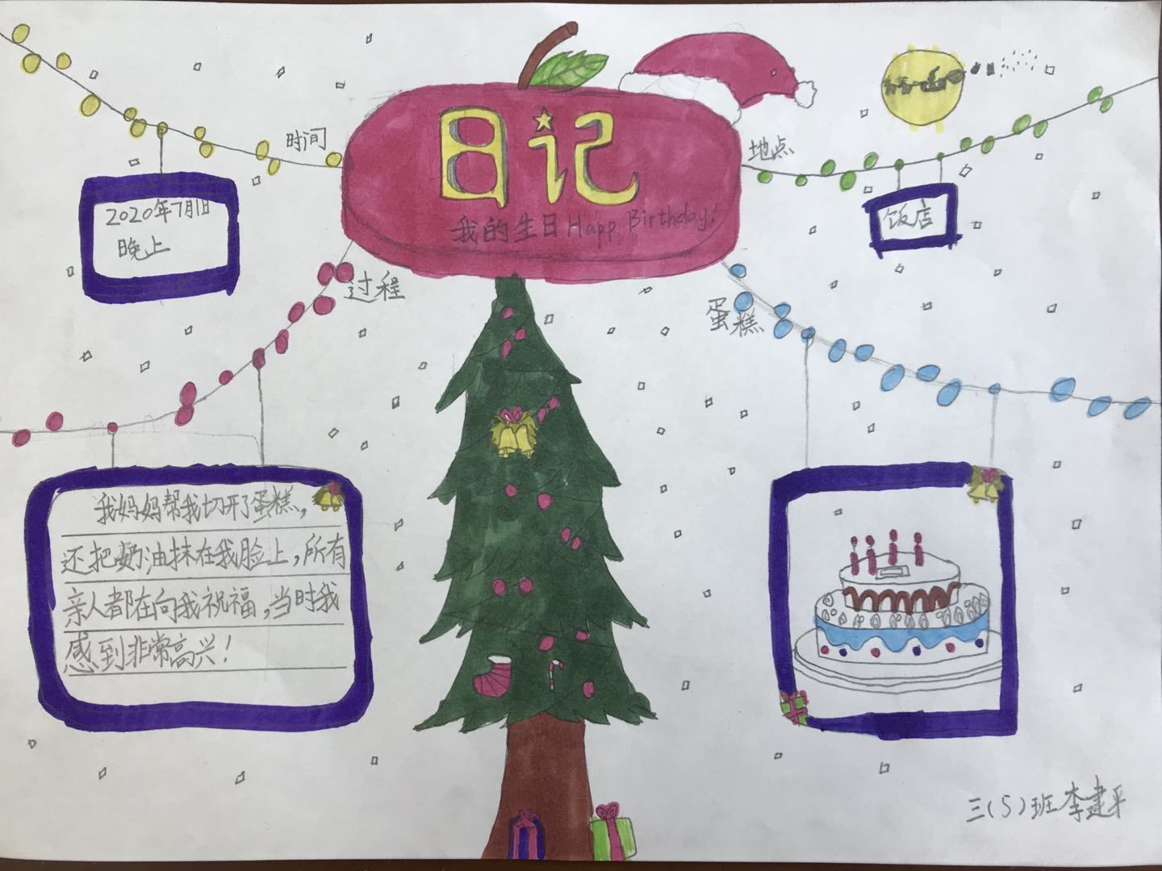  写一写你过生日时的场景，注意写清楚时间、地点、人物。
反 思 | 思维导图可以让思路变得更清晰、阅读变得更方便、知识体系更结构化、重点更突出、并结合颜色、文字修饰、图片、标记等元素凸显关键点和视觉效果，充分发挥信息的大聚合功能优势，促进信息和知识的有效记忆。
课堂活动记录单2
课题： 写一件印象深刻的事 |  | 学校：三河口小学 | 班级： 五（5）
执教者：查文兰 |  | 时间：2020.10 | 领域范畴：作文
活 动 过 程 | 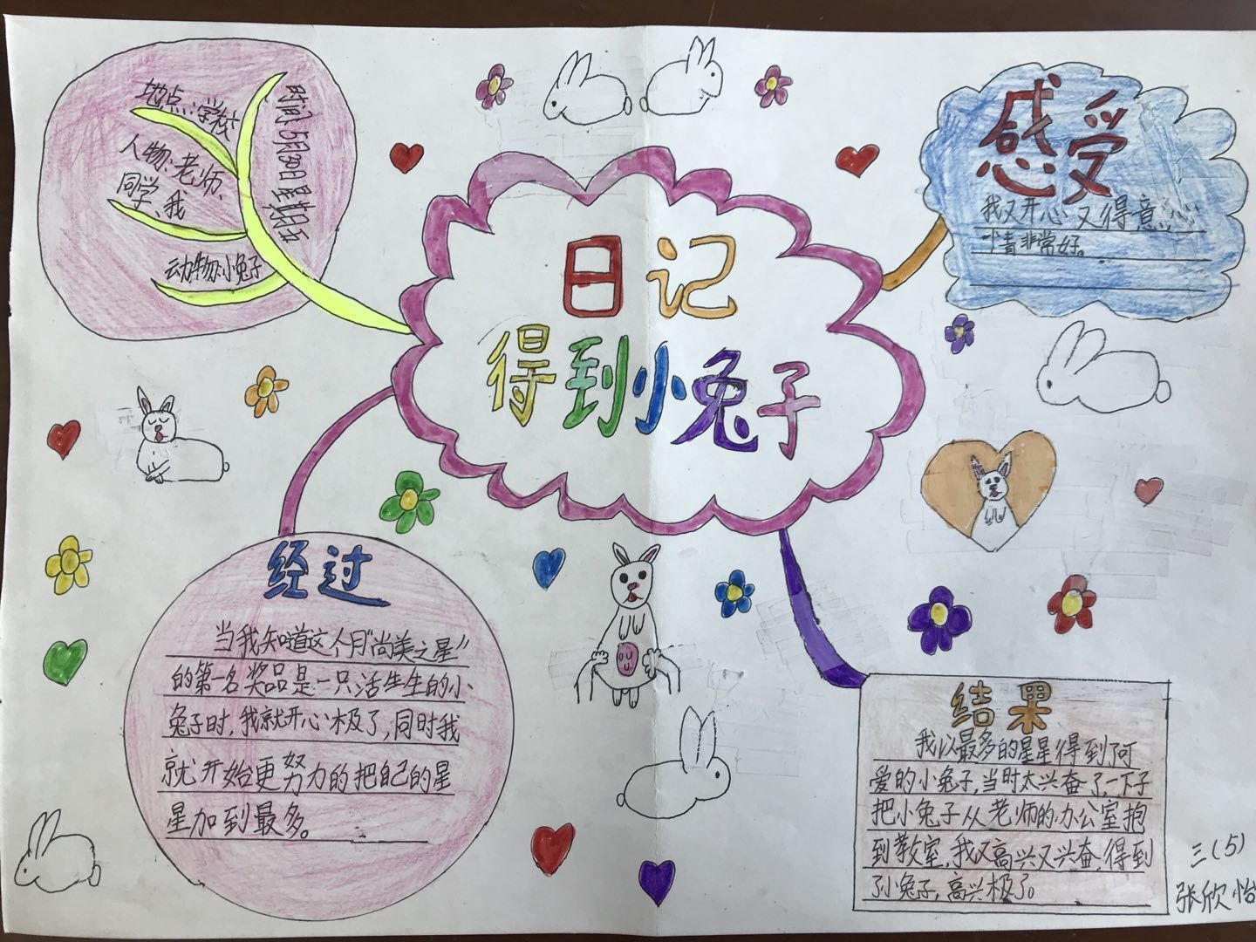  写一件你印象深刻的事，写清楚事情的经过。
反 思 | 针对一些学生基础薄弱，思维能力较差的情况，运用思维导图，可以将头脑中抽象的思维，转化为形象可感的图画，既提高了学习兴趣，又培养了创新能力，有助于学生思维能力的提高。

课堂活动记录单3
课题：写一种你喜欢的动物 |  | 学校：三河口小学 | 班级： 五（5）
执教者：查文兰 |  | 时间：2020.10 | 领域范畴：作文
活 动 过 程 | 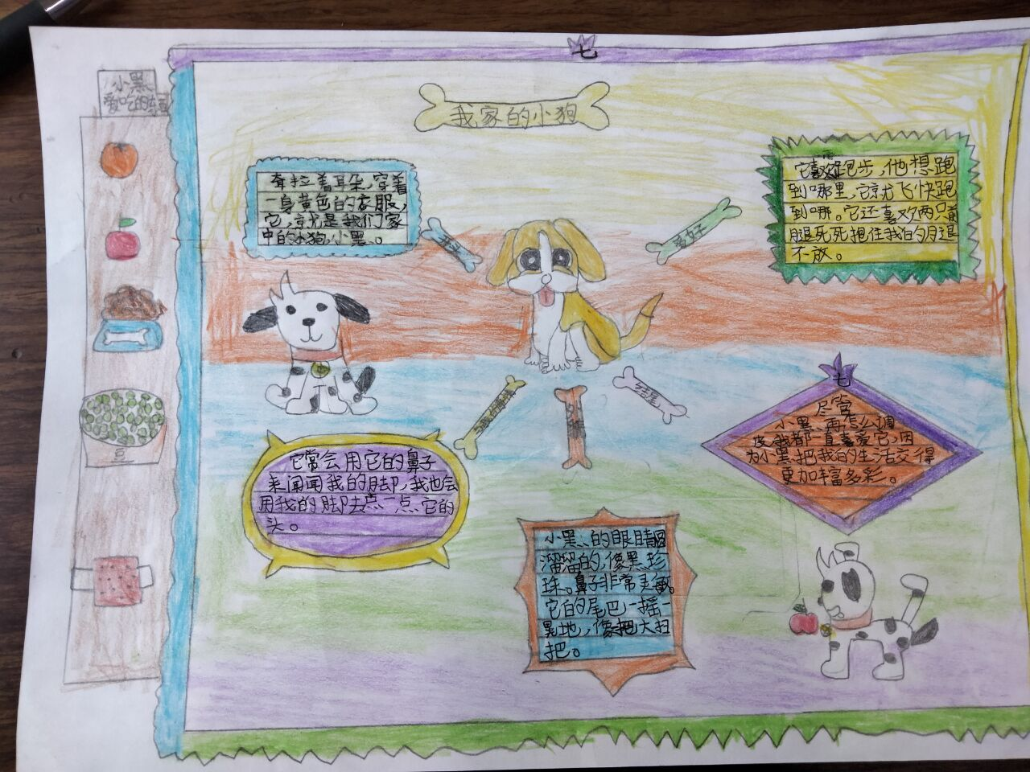  写一种你喜欢的动物，可以抓住外形、习性来写，也可以写一写你跟它之间有趣的故事。
反 思 | 思维导图所采用的“关键词”方法，使我们将注意力集中于事物的关键点，

课堂活动记录单4
课题：写一种你喜欢的水果 |  | 学校：三河口小学 | 班级： 五（5）
执教者：查文兰 |  | 时间：2020.11 | 领域范畴：作文
活 动 过 程 | 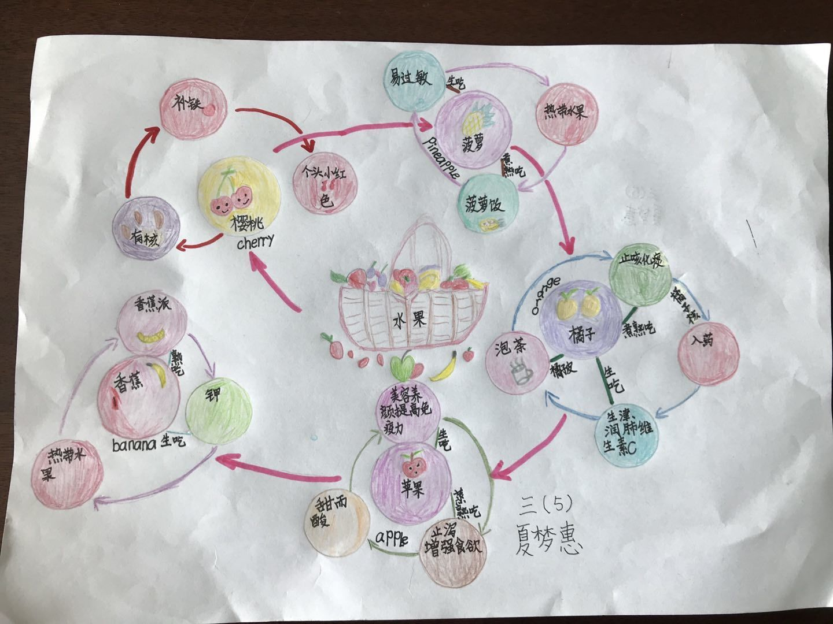  写一种你喜欢的水果，可以写一写外形、气味、味道、营养价值等。
反 思 | 对孩子而言，图像和颜色的吸引力远大于文字。思维导图通过图画的方式引导思考，能吸引学生的注意力，活跃课堂气氛，培养学生的学习兴趣。

课堂活动记录单5
课题：日记一则 |  | 学校：三河口小学 | 班级：五（5）
执教者：查文兰 |  | 时间：2020.12 | 领域范畴：作文
活 动 过 程 | 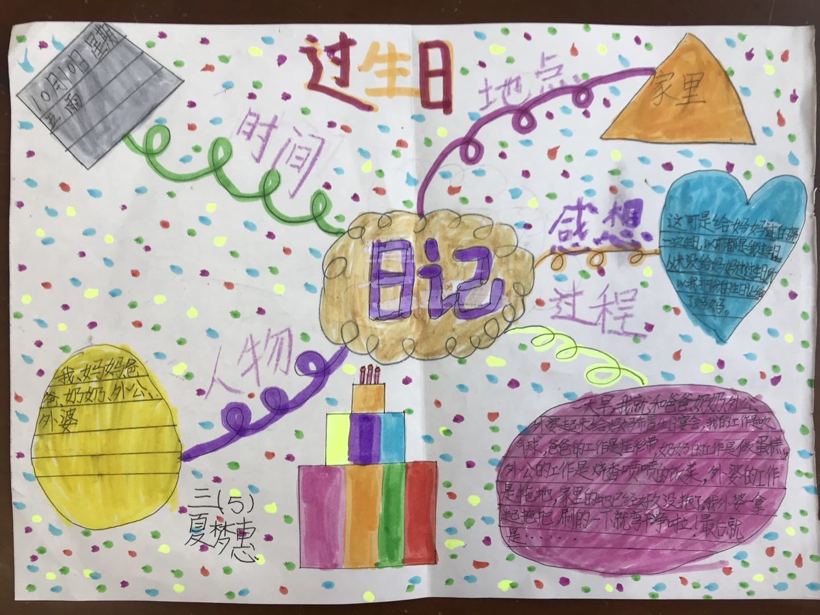  可以记事、写人、写物、写景。  一天中做过的，看到的，听到的，想到的都可以写。  要选取一天中有意义的，印象深刻的内容写。否则，容易成流水账。
反 思 | 用思维导图，能将老师讲解的知识记录下来，并且将这些核心内容之间的联系用线条连接起来，使思维重点、思维过程以及不同思路之间的联系，清晰地呈现在图中。不仅可以归纳总结，也便于课后复习，大大提高了学习效率和学习兴趣。

【研究课教案反思】
课题 | 习作《写日记》 |  | 课型 | 略读课文 | 授课  时间 |  | 1课时
教学  目标 | 1.读懂例文，结合作文提示，让学生掌握日记的格式、内容，明白写日记就是把一天的所见所闻所感真实、明白、通顺地记录下来。  2.能有顺序地观察，有条理地说，说完整话。在观察中能展开联想，并能表达喜爱的情感。  3.通过教学激发学生写日记的兴趣，培养学生学会观察身边的人、事、物，养成爱观察、善思考、勤动笔的好习惯。并逐步培养自己写日记的习惯。
教学  重点 | 1.读短文，初步了解日记的格式。  2.能用正确的格式、通顺完整的语句写一篇日记。
教学  难点 | 1.抓特点仔细观察，具体描述。  2.能用通顺完整的语句写一篇日记。
教具  准备 | 课件
教学设计 |  |  |  |  |  | 设计意图
导入  （ ）分钟 | 一、阅读例文，激趣导入。  1.小朋友，你们捉过鱼吗？  2.好！今天我们就来读一篇和你们一样大的学生写的一篇日记，看一看文中的这位小朋友是怎么捉鱼的？看一看他最后捉到鱼了吗？  3.教师范读日记，学生看课件。  4.（课件出示2）  2017年7月25日 星期一 天气晴  今天吃完午饭后，爸爸和舅舅带我去捉鱼。我们带好捉鱼的工具，来到稻田旁边的河沟，我学着爸爸和舅舅的样子挽起裤腿、光着脚丫小心翼翼地下了水。刚开始我很害怕，不敢弯腰摸鱼，怕摔倒被水冲走，舅舅告诉我这里的水很浅不用怕，我这才发现水只到我的膝盖下。我哈哈大笑起来，这才放开胆量跟在他们后面开始捉鱼。爸爸告诉我不要着急要慢慢来，我静下心来，仔细地向前摸着，突然感觉手边一动就使劲一抓，果然抓到了一条鱼。我高兴地大喊大叫：“我抓到了，我抓到了！”  时间过得真快呀，好像不一会儿爸爸和舅舅就把小水桶装满了鱼。我只好恋恋不舍地和爸爸回家了。  今天真是高兴的一天。  5.交流：小朋友捉到鱼了吗？你觉得这件事情有趣吗？  6.学生发言，教师评议并小结：是啊，今天我们一起享受到了小朋友捉鱼的乐趣。同学们想一下，如果没有这篇文章，没有这篇日记，我们能这么快乐地享受到小朋友捉鱼的乐趣吗？不行吧！如果没有这篇文章，没有这篇日记，这个乐趣也只能埋在小朋友的心里，没人和他一起分享，那多么可惜啊！如果小朋友不把捉鱼的这个乐趣写下来，没有这篇文章，没有这篇日记，时间长了也就忘记了，那又多么可惜啊！  所以啊，同学们写文章、写日记是多么重要的一件事，写文章、写日记又是多么有趣的一件事。不管时间过去多久，不管日月如何变化，不管世界如何发展，我们都可以用写文章、写日记的方式把自己的所见所闻所感写下来，并用文字的方式永远地保留下来，这是一件多么有意义的事、多么有意思的一件事。把当天看到的事、听到的事、想到的人事物写下来，就是写日记。养成写日记的习惯，是很多有成就的人一个共同的特点。  这节课，我们一起来学写日记。  二、读懂例文，初学日记。  1.学生快速浏览例文，思考：日记与我们以前写的作文有什么区别呀？  （1）格式不一样：日记的第一行要写上某月某日、星期几以及天气情况，然后再写正文。（用笔在语文书中画出例文的时间、星期、天气。）（板书：日期 星期 天气）  （2）指导生分别在作文纸上和条纹纸上写一写。  指导写日期，天气的格式，强调漂亮美观，一般开头空一格，每写一个内容空一格。  （3）正文空两格。（板书：开头空两格 ）  2.学生再读例文，体会文中的趣味。  （1）请小朋友再读读这一则日记，虽然不长但是很有趣，把你觉得特别有趣的地方画出来多读几遍，想想为什么这样写就有趣。  （2）小组里交流。  （3）指名说说为什么这样写就有趣？  （课件出示3）  摇牙的动作：左摇右摇、晃动。  对牙的描写：摇摇欲坠、一挺身、滑到了。  摇牙时的心情：唉！怎么办？ 让我感觉很难受。  三、根据所学，仿写日记。  1.引导学生回忆一天的所见所闻所感。  请同学们闭上眼睛，想想今天看到了什么，听到了什么，做了什么，想到了什么。其中有你觉得特别有趣或者挺有意思、值得写下来的事情吗？  2.提炼题材：今天上体育课  师：每天都上课，但是每天都上体育课吗？每次都上同样的体育课吗？这值得好好去写写，怎么写呢？  3.同桌讨论：  体育课可以写什么内容？  （课件出示4）上课的心情 上课前的准备 上课的老师 上课的过程 上课的收获……  提示：这么多内容，自己多问几个问号？再一个一个回答清楚，这个作文肯定符合300字的字数要求了。好日记的检验的标准就是你把这篇日记写完，带回去给爸爸妈妈一看，爸爸妈妈就知道你今天上体育课了，上了什么内容，怎么上的，写清楚说明白了，你就成功了。  4.指导写：上课前 课堂上、下课后（板书：上课前 课堂上、下课后）  （1）怎么想怎么写；怎么说怎么写；怎么做怎么写；  （2）师生评议。  5.学生练写。  小朋友说得很精彩，我们赶紧把它写下来，免得溜走了。如果把你们刚才说的写下来就是一篇很好的日记了。（指导学生写日期和小标题，正文自己写，不会的字看看大屏幕，可以写拼音，出示一些词语。）  （课件出示5：词语）  生龙活虎 欢声笑语 你追我赶 遥遥领先  四、写好草稿，指导互改。  1.学生练写草稿。写完指导学生检查。第一遍检查句子通不通，自由读。第二遍看看有没有错字。第三遍看看标点是不是正确。  2.同桌互评，互相帮助纠正补充。  3.学生互荐作品朗读，师生共同评议。  4.学生修改，誊写习作。  5.在班里读几篇好的日记，说说哪儿好。  （课件出示6）写作儿歌  多观察能把文章写真实；  多思考能把文章写明白；  多修改能把文章写通顺；  多读书能把文章写精彩。 |  |  |  |  | 【设计意图：谈话的形式，出示范文认识日记的格式，使学生兴趣盎然地进入教学情景。】  【设计意图：浏览和分析范文，了解日记的格式，为下面的学写日记，打好基础。】  【设计意图：交流内容，记住格式，先说后写。写后修改，层层深入，循序渐进，让学生喜欢上写日记。】
课堂小结及拓展延伸（ ）分钟 | 五、谈谈收获，总结评价  1.完成星级评价。  2.你有什么收获？还有什么问题？把你的日记读给家长听，再让他们看看。今后，我们准备一个日记本，坚持写日记。写日记能记下我们美好的童年。读书破万卷，下笔如有神，告诉我们要多读书。多看看别人写的，自己也能提高。睁大你的眼睛，竖起你的耳朵，开动你的脑筋，用心去感受，拿起笔记下感动你的人和事。
板书  设计 |  | 写日记  日期 星期 天气  开头空两格  上课前 课堂上、下课后

教学反思
成功之处：
考虑到三年级学生的实际情况，我的教学内容主要是是指导学生用日记记录事，设计了两个教学重点：一是教学生写什么，即帮助学生找日记的素材；二是教学生怎么写，即帮助学生把事写具体明白。在确定两个教学重点的基础上，我设计了环环相扣、层层递进的教学模式引导学生表达。
不足之处：教师要有意识地加强对学生发言、交流和倾听的礼貌教育。要培养学生清晰、连贯地讲话；文明有序地交流；认真、专注地倾听的良好习惯，以保证小组学习能够有序、有效地进行。

【研究报告】
研究总结
目前，在小学教育过程中，存在教学手段单一和学生学习兴趣不高的问题，对小学生综合素质的提升形成阻碍。通过加强思维导图在小学教育中的应用，能够有效提升小学教育的效率。因此，探究思维导图在小学教育过程中的应用对策，具有十分重要的现实意义。下面介绍下思维导图在小学教育中的具体应用。
（一）积极推广思维导图。积极推广思维导图是提升学生对思维导图认识程度的关键举措。学校应加大对思维导图的宣传力度，提升各年级和学科教师对思维导图的认识程度，定期组织校内教师进行培训，加深教师对思维导图的理解程度，着力提升教师对思维导图软件和工具的运用能力，通过对校内和校外资源的有机整合，深化对思维导图的研究，完善思维导图教学模式，促使学生具备绘制思维导图的能力，提升学生的学习效率和效果。
（二）合理设计思维导图。
合理設计思维导图是促进思维大图作用充分发挥的有效途径。教师应利用思维导图做好备课工作，合理设计思维导图，并将其发送给学生，为学生的预习提供科学的参考资料，通过图谱的方式引导学生建立知识框架，增强学生对所学课程的信心。同时，在课后复习过程中，教师应为学生布置具有开放性特征的题目，使学生基。
（三）注重评价思维导图。
注重评价思维导图是提升思维导图应用效率的关键。小学教师应建立思维导图评价机制，注重对思维导图的应用效率进行评价，对学生的综合素质提升予以重点关注，实现提升学生合作、创新和探究能力的作用。
例如：针对学生的写作水平偏低的情况，引导学生在课堂上画课文脉络的思维导图。学生将“时间”“地点”“人物”“事件”作为绘制的脉络，无法进行后续的绘制。于是，教师在分层概括层意后，在黑板上板书层意，利用思维导图将各个层次连在一起，建立了清晰的行文脉络。通过这种方式，学生的写作水平有了明显提升。
通过以上研究发现，在小学教育应用思维导图的过程中，通过积极推广思维导图，有利于增加学生的使用频率。在此基础上，合理设计思维导图，能够培养学生的创新思维。此外，注重对思维导图的应用过程进行评价，有利于提升思维导图的应用效率，培养学生的发散思维。因此，在小学教育中应用思维导图的过程中，可以应用上述方法。

